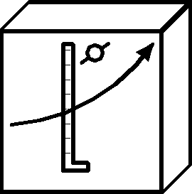«АКТИВ-ТЕРМОКУБ»

Микропроцессорный комплект автоматики «Нейва PSC04»
Для газовых горелок (Атмосферных и вентиляторных наддувных)
Краткий Пресс релиз

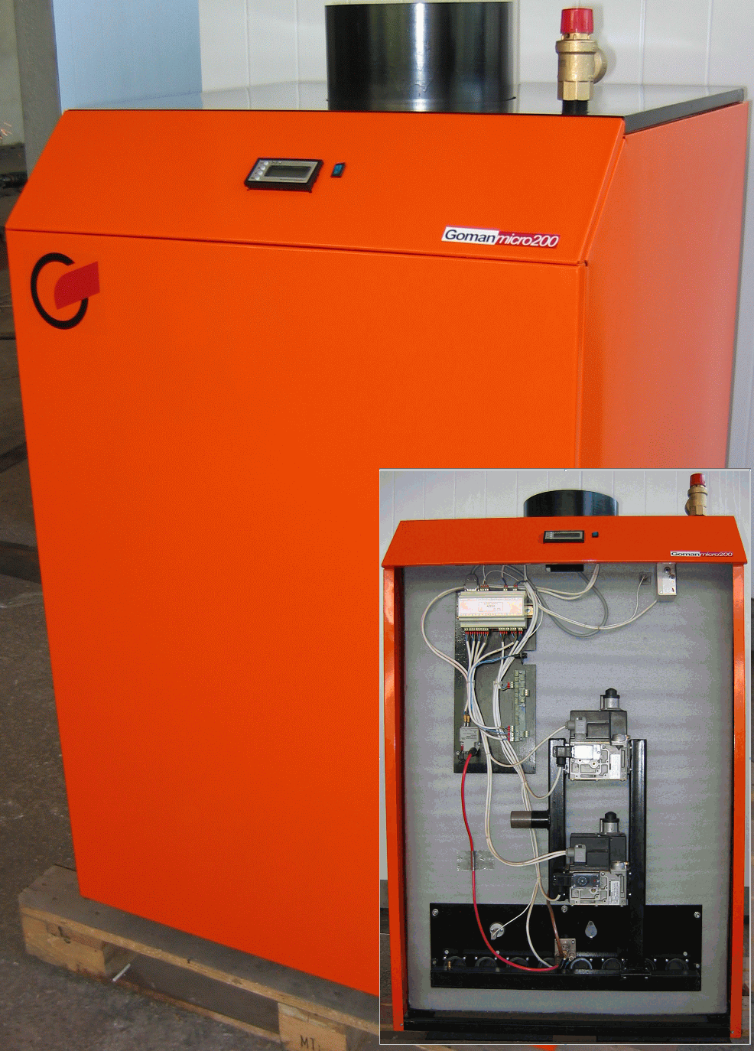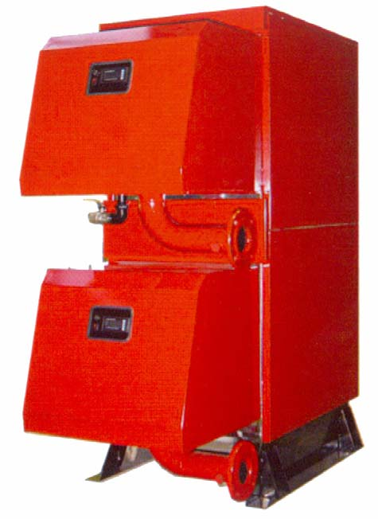

ООО «Актив-ТермоКуб»
г.Екатеринбург
WWW.TERMOKUB.RU
E-mail: psc@aport.ru
2010
Данная автоматика предназначена для газовых котлов и горелок как бытового, так и промышленного назначения. Напряжение питания 220В.
Комплект позволяет управлять как с атмосферными горелками, так и надувными горелками. Как модулируемыми, так и одно, двух ступенчатыми. А так же в целом котлоагрегатами и котельными.
Для чего имеет:
- ЖКИ индикатор (2 строки текста и 4 кнопки)
- Часы реального времени с питанием от основного источника и резервной батареи. Энергонезависимую память.
- Интерфейсы: USB, RS485, (Ethernet 10/100Опционально), (По спец. Запросу дополнительно устанавливается RS232),
- 6 Входов для датчиков температуры (температура воды, температура наружнего воздуха и др.)
- Управление генератором розжига (искрой)
- Управление тремя газовыми клапанами
- Управление вентилятором (ШИМ модуляция) или катушкой модуляции газового клапана.
- Выходы управления насосами в т.ч. ГВС.,
- Вход контроля пламени (для подключения электрода),
- «Сухой контакт» сигнала «Авария».
- Разъем внешнего управления.
- Разъем тестирования канала контроля пламени.
- Встроенные алгоритмы безопасности,
- Встроенные алгоритмы: Погодозависимого управления, борьбы с Легионеллой, контроля герметичности газовых клапанов, управления каскадом котлов, протоколирования в журнал событий, и др.
- функции некоторых дискретных входов и выходов системы автоматики могут быть переопределены настройкой модуля управления;
- все настройки (параметры) модуля управления сохраняются в энергонезависимой памяти;

Алгоритм работы определяется параметрами, которые могут быть изменены пользователем или сервисной службой.
В состав базового комплекта входит:
- Модуль управления PSC04
- Модуль контроля пламени PSC033 (варианты исполнения)
- Плата предохранительная PSC Goman
- Кабель соединительный DB0304
Дополнительно комплектуется:
- Генератор розжига (искры) Satronic ZT870
- Датчик температуры «Нейва PSC-TS1» (типа ТСП100)
- Датчик давления воды (типа Danfoss KPI35)
- Кнопка «Пуск»
Управление котлом и горелкой на базе комплекта PSC04/PSC033 доступно любой домохозяйке!
ИЗГОТОВИТЕЛЬ
ООО «Актив-Термокуб» Россия г.Екатеринбург
E-MAIL: PSC@APORT.RU WWW.TERMOKUB.RU

